广东省人力资源和社会保障厅
文件
广 东 省 教 育 厅

粤人社发〔2018〕220号

广东省人力资源和社会保障厅 广东省教育厅关于做好2018年度中小学教师
职称评审工作的通知

各地级以上市人力资源和社会保障（人力资源）局、教育局，省直有关单位：
根据《人力资源社会保障部办公厅 教育部办公厅关于做好2018年度中小学教师职称评审工作的通知》（人社厅发〔2018〕93号，以下简称《通知》，详见附件1）和省委办公厅、省政府办公厅印发《关于深化职称制度改革的实施意见》（粤办发〔2017〕52号）等文件精神，为做好2018年度全省中小学教师职称评审工作，现就有关事项通知如下：
一、进一步完善考核评价标准。各地各单位要按照省人力资源社会保障厅《关于做好2018年度职称评审工作的通知》（粤人社发〔2018〕86号）要求，认真组织开展2018年度中小学高级及以下等级教师职称评审工作。按照分类评价要求，在《广东省中小学教师水平评价标准（试行）》基础上，根据中小学、幼儿园和特殊教育教师不同岗位类型，细化和量化具体考核评价指标。坚持以师德为先，把师德摆在教师评价的首位，严格实行师德表现一票否决制度。坚持综合评价，突出考核教师师德素养、工作绩效和能力水平与岗位要求的匹配度，充分体现重师德、重能力、重业绩、重贡献的政策导向，引导广大教师潜心教书育人。
二、进一步向乡村学校教师倾斜。各地各单位在实施中小学教师职称评审时要加大向乡村学校教师的政策倾斜，切实落实《通知》关于“将中小学教师到乡村学校、薄弱学校任教一年以上的经历作为申报高级教师职称的必要条件”的规定，以及《广东省深化中小学教师职称制度改革实施方案》（粤人社规〔2016〕5号）关于“在农村学校任教（含城镇学校教师交流、支教）3年以上、经考核表现突出并符合具体评价标准条件的教师，同等条件下优先评聘”的规定。落实《关于深化职称制度改革的实施意见》（粤办发〔2017〕52号）关于乡村教师评聘职称时，发表论文、外语成绩、计算机成绩和课题等不作刚性要求的有关精神。
三、做好中小学正高级教师职称申报审核与评审工作。2018年中小学正高级教师评审继续实行总量控制，国家下达我省中小学正高级教师评审指标数为300名。按照省委办公厅、省政府办公厅《关于深化职称制度改革的实施意见》（粤办发〔2017〕52号）要求，2018年起广州、深圳市中小学正高级教师职称评审工作分别由广州、深圳市人力资源社会保障、教育行政部门负责。经综合考虑教师队伍规模和推进中小学教师职称制度改革情况，2018年安排广州市中小学正高级教师评审指标40名，深圳市中小学正高级教师评审指标35名，请广州、深圳市按照国家和省2018年度中小学正高级教师职称评审工作要求，结合本市实际情况，抓紧建立中小学正高级教师职称评审委员会，迅速组织开展评审工作，并于今年年底前将中小学正高级教师职称评审结果报送省人力资源社会保障厅和省教育厅。除广州、深圳市外，其他各地市及省直单位2018年度中小学正高级教师职称评审工作仍由省人力资源社会保障厅和省教育厅负责组织实施（具体工作方案详见附件2）。未完成中小学正高级教师聘用程序的地区和单位均不得申报评审。
四、加强评审工作的监督和管理。各地各单位要高度重视中小学教师职称评审工作，切实加强组织领导，建立健全职称评审工作机制，创新评价办法，提高评审质量，按时按要求完成中小学教师职称评审工作。要明确各职能部门的工作职责，落实岗位责任，细化任务分工，严格规范评审程序和评审纪律，自觉接受纪检监察部门的指导和监督。要严格执行评审有关公示制度，确保政策公开、标准公开、程序公开、结果公开，加大社会监督力度，畅通职称投诉举报渠道，对评审过程中发现或群众举报的问题线索要及时认真进行核查，对存在弄虚作假、暗箱操作等违反评审程序和规定的行为要严肃追究责任。

附件：1. 人力资源社会保障部办公厅 教育部办公厅关于做
好2018年度中小学教师职称评审工作的通知
2. 2018年度广东省中小学正高级教师职称评审工作
方案

广东省人力资源和社会保障厅 广 东 省 教 育 厅
2018年10月25日

（联系单位：省教育厅师资管理处（省评委会办公室）、
省人力资源社会保障厅专业技术人员管理处）

附件1

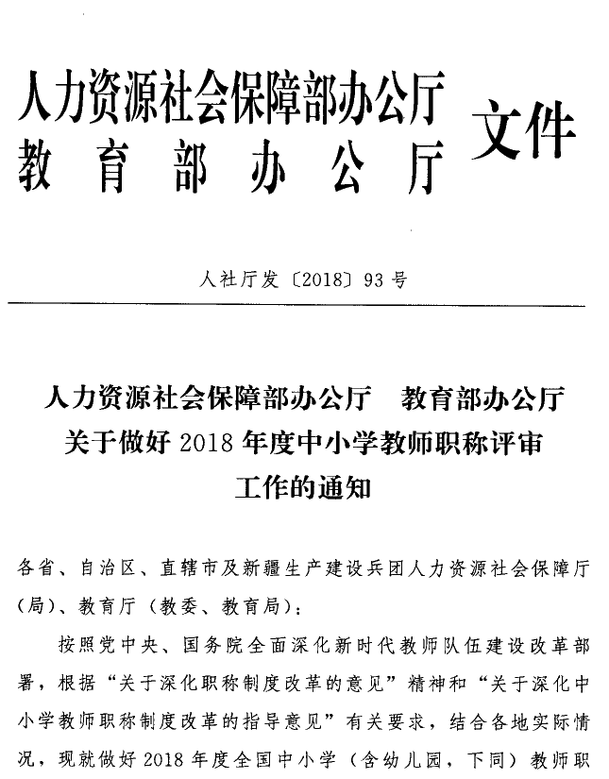
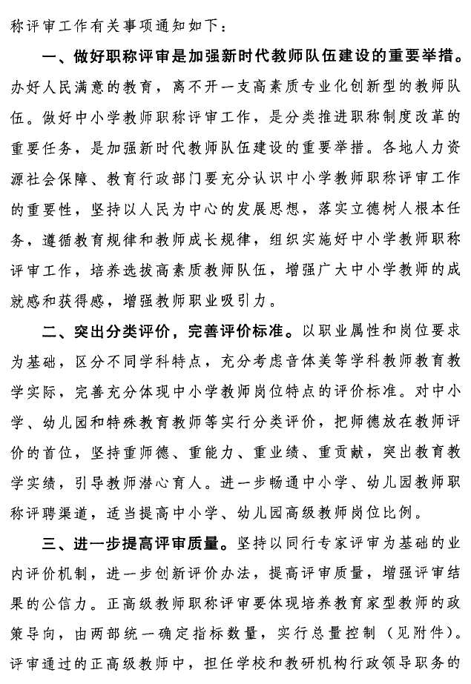
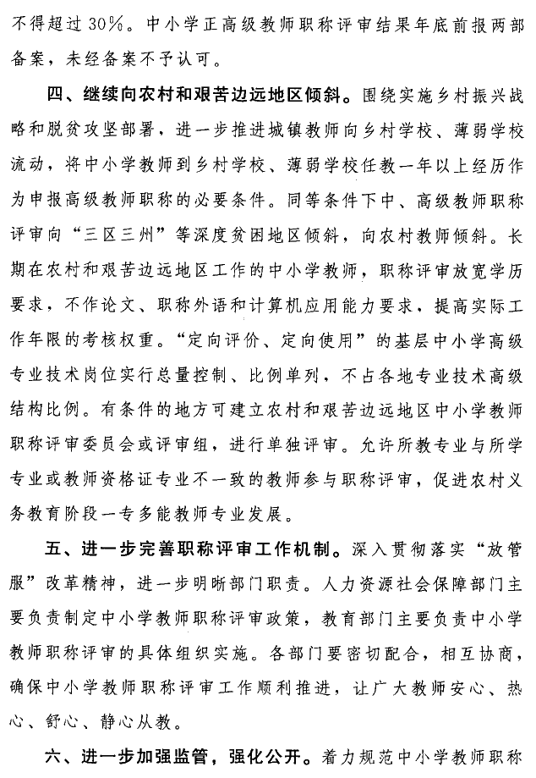
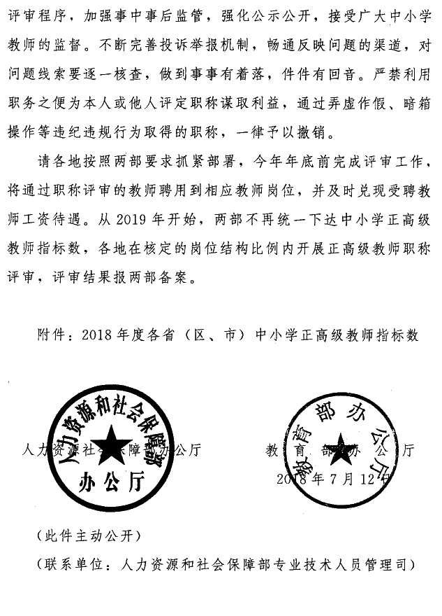
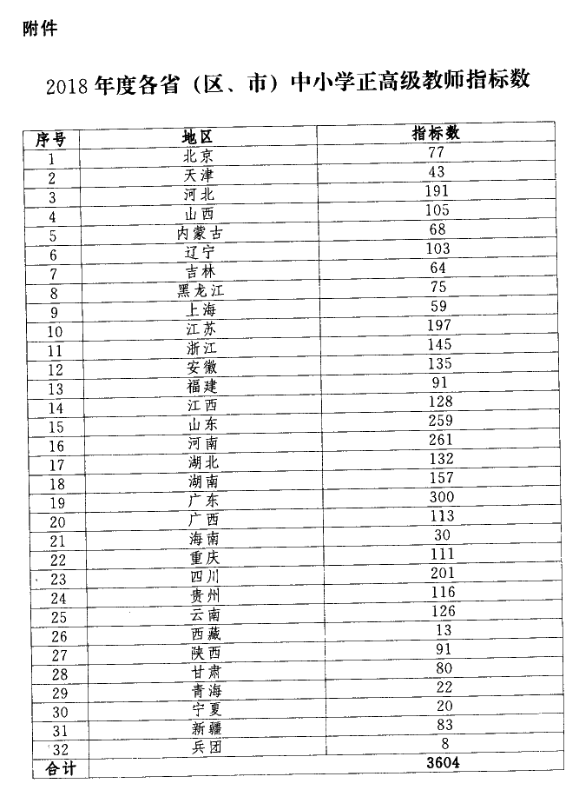

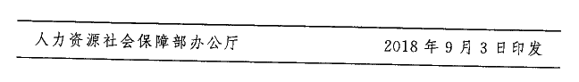

附件2

2018年度广东省中小学正高级教师
职称评审工作方案

根据党中央、国务院和省委、省政府关于全面深化新时代教师队伍建设改革的部署要求，按照《人力资源社会保障部办公厅 教育部办公厅关于做好2018年度中小学教师职称评审工作的通知》（人社厅发〔2018〕93号）和省委办公厅、省政府办公厅《关于深化职称制度改革的实施意见》（粤办发〔2017〕52号）、省人力资源社会保障厅《关于做好2018年度职称评审工作的通知》（粤人社发〔2018〕86号）等有关文件要求，为做好2018年度广东省中小学正高级教师职称评审工作，特制定如下工作方案：
一、评审范围
除广州、深圳市外，其他各地市及省直属普通中小学、职业中学、幼儿园、特殊教育学校、工读学校、教育教学研究机构、电化教育机构和其他校外教育机构中实行中小学教师职称（职务）制度、从事基础教育教学及教研工作的在职在岗且聘用在高级教师岗位的人员。
二、评审指标及推荐名额
根据国家下达我省中小学正高级教师评审控制数和已安排广州、深圳市的评审指标数，2018年广东省中小学正高级教师职称评审指标为225名。为激励广大教师努力提升专业技术水平，适当扩大评选范围，2018年度各地推荐名额参照2017年统筹安排，具体分配详见附件1。原则上各地推荐名额不再分解到县（市、区），但可扩大推荐比例下达给县组织推荐人选报市遴选，并按省下达的推荐人数上报各地市推荐人选。
省直单位名额包括中央和省驻穗机关、事业单位（高等学校）下属的在穗公办中小学、公办幼儿园；以及广东省教育研究院、广东省教育技术中心（电教馆）等单位。省直各部门和部委属、省属高等学校下属的民办学校，按照属地管辖的原则，纳入所在地推荐、评审范围。
各地在推荐过程中要坚持向一线优秀教师倾斜，应统筹考虑公办学校和民办学校以及与基础教育相关的教育教学教研机构的教师，并注意推荐人选在学段、学科、学校（单位）间的分布，推荐人选的结构，要与所辖地区教师队伍规模、结构和教育教学水平相适应。原则上每学校（单位）推荐人数不得超过1人，并应在学校（单位）正高级教师岗位空缺数内进行申报和推荐；目前学校（单位）有5个以上（含）正高级教师空岗的，可以推荐2人。鼓励各地各单位通过“跨校评聘”的方式进行推荐；推荐人选的接收学校应有空余正高级教师岗位；推荐人选通过评委会评审后，应在3个月内聘用到接收学校，且3年内不得再调动。各地各单位报送推荐人选中，担任学校和教研机构行政领导职务的原则上不超过30%，其中学校正副职校长（正副职书记）推荐人数严格控制在推荐名额总数的20%以内，专职教研员推荐人数严格控制在推荐名额总数的10%以内。
三、评审组织机构
由省人力资源社会保障厅、省教育厅组建广东省中小学正高级教师职称评审委员会（以下简称“省评委会”），负责组织开展2018年度广东省中小学正高级教师职称评审工作。省评委会办公室设在省教育厅师资处。
四、推荐评审条件
推荐评审条件依据《广东省中小学教师水平评价标准（试行）》（粤人社规〔2016〕5号之附件）中的《正高级教师水平评价标准》（以下简称《评价标准》）。根据《关于深化职称制度改革的实施意见》（粤办发〔2017〕52号）精神，对职称外语、计算机应用能力考试并取得合格证书的条件，省不作统一要求，也不作为评审结果确认的审核条件，各地可结合当地教师队伍建设需要作出具体要求。继续教育条件按照国家和省有关规定执行，申报评审时按照省人力资源社会保障厅《关于做好2018年职称申报工作中继续教育学时认定有关事项的通知》（粤人社办〔2018〕215号）要求，提供2015、2016、2017年度参加继续教育的有效凭证。
五、推荐评审程序
原则上依据《广东省中小学教师职称评审办法》（粤人社规〔2016〕5号之附件）进行推荐评审。
六、工作要求
（一）提高认识，加强领导。中小学正高级教师职称评审是培养和造就中小学领军人才，提升中小学教师社会地位和职业地位，拓展中小学教师职业发展空间的重要举措。各地要高度重视，加强组织领导，认真对照《评价标准》要求，突出考核教师师德表现、工作绩效和能力水平，切实把德才兼备、业绩卓著、能力突出、社会公认的教师选拔出来，努力建设一支师德高尚、结构合理、业务精湛、充满活力的高素质专业化创新型教师队伍。
（二）周密部署，精心组织。各地各单位要严格按照规定，认真组织做好正高级教师推荐评审工作。要坚持标准，规范程序，严格把关，按照中小学教师职称评审与事业单位岗位聘用制度有效衔接的改革要求以及事业单位人事管理制度有关规定，确保推荐评审人数在本校（单位）空缺的正高级教师岗位数以内。请各有关地市及省直单位于2018年11月15日之前将本地（单位）推荐申报材料和现有正高级教师聘用情况统计表一并报送至省评委会办公室。
（三）严格审核，落实责任。各地各单位要加强对申报人材料的审查，按照“谁签字、谁负责”的原则，逐级审核，确保申报材料完整、真实、准确。要落实申报材料评前公示制度，单位评前公示时间不少于7个工作日，公示结束后，由地市教育局（省直单位）在《广东省专业技术人员申报专业技术资格评前公示情况表》和《申报表》上加具意见、加盖公章，作为申报材料一并报送。省评委会办公室将对各有关地市及省直单位报送的申报人材料进行初审，对不符合申报条件和程序、超出评委会受理范围、超出推荐名额的申报材料，将按原报送渠道退回。建立完善教师失信惩戒机制，对弄虚作假的申报人一律取消当年申报资格，并从下一年度起2年内不得申报。情节特别严重者，按照我省职称政策有关规定撤销现任教师专业技术资格，并追究相关人员责任。
（四）明确标准，及时缴费。评审收费标准按原省人事厅《关于转发省物价局、省财政厅〈关于调整专业技术资格评审费标准的复函〉的通知》（粤人发〔2007〕35号）执行。各有关地市及省直单位在报送推荐材料时，凭工作人员开具的职称评审有关凭证到省教育厅办公室财务室领取银行缴费通知单，以现金或转帐方式通过银行交付评审费，并于2018年11月15日前将银行回单传真至省评委会办公室。

附件：1. 2018年中小学正高级教师评审推荐名额分配表
2. 2018年中小学正高级教师评审材料报送要求
3. 广东省中小学教师职称评审申报表
4. 广东省中小学教师职称评审推荐表
5. 广东省中小学教师职称评审评前公示情况表
6. 广东省2018年中小学正高级教师推荐人员情况表
7. 广东省中小学正高级教师聘用情况统计表
附件1
2018年中小学正高级教师评审推荐名额分配表
序号 | 地市 | 推荐名额（人）
1 | 珠海市 | 13
2 | 汕头市 | 21
3 | 佛山市 | 27
4 | 韶关市 | 15
5 | 河源市 | 18
6 | 梅州市 | 19
7 | 惠州市 | 21
8 | 汕尾市 | 14
9 | 东莞市 | 24
10 | 中山市 | 18
11 | 江门市 | 17
12 | 阳江市 | 14
13 | 湛江市 | 29
14 | 茂名市 | 30
15 | 肇庆市 | 21
16 | 清远市 | 16
17 | 潮州市 | 14
18 | 揭阳市 | 21
19 | 云浮市 | 13
20 | 省直 | 9
合计 |  | 374

附件2

2018年中小学正高级教师评审材料报送要求

一、纸质材料报送
请各有关地市教育局及省直单位于2018年11月15日之前将申报纸质材料报送省评委会办公室（省教育厅师资管理处），清单如下：
1.《广东省中小学教师职称评审申报表》（附件3，统一使用A4规格纸张，双面打印，以下简称《评审表》）1份。
2.《广东省中小学教师职称评审推荐表》（附件4，统一使用A3规格纸张，单面打印，以下简称《推荐表》）30份。
3.论文、论著、教材等的复印件1份，其中论文一般不超过4篇，论著、教材一般不超过2部。论著、教材等难以复印的，提交原件，评审后退回。
4.已结题验收或进行成果鉴定的课题复印件1份，一般不超过2个。
5.教学反思1份，总结本人任现职以来教学实践的得失，对教学实践中所秉持的教学理念（价值、目标、策略）以及教学体验（成功体验及失败体验）进行回顾、分析和审视，2000字左右。
6.有关证明材料的复印件1份：（1）基本情况的证明材料，包括：学历证书，专业技术资格证书，专业技术职务聘书，任现职以来年度人事考核表，近5年来参加继续教育的证明等。（2）育人工作方面的证明材料，包括：从教以来担任班主任工作的证明（如班主任聘书），有关育人工作的获奖证书等。（3）课程教学方面的证明材料，包括：任现职以来担任学科教学或开展教学指导的证明（如近年来的课程表、教研活动安排等），任现职以来承担公开课、专题讲座的证明，学生满意度的证明，名师、名校长、兼职教授的证明，有关课程教学的获奖证书等。（4）教研科研方面的证明材料，包括：近年来的课题、论文及有关教研科研的获奖证书等（已在第4、5项提交的材料不需重复提交）。（5）示范引领方面的证明材料，包括：所获得的综合性荣誉（如劳动模范、模范教师、优秀教师、优秀教育工作者等），指导和培养青年教师的证明材料等。（6）其他相关证明材料。
7.《评前公示情况表》（附件4）1份。此表可由各市汇总本市所有申报人评前公示情况后，统一提交。本市所有申报人的评前公示情况，可以填报在同一张表中。
8.《申报人基本情况信息录入表》（由申报评审系统自动生成，统一使用A4规格纸张单面打印，由申报人亲笔签名确认，以下简称《信息表》）1份。
9.《2018年中小学正高级教师职称评审申报人名册》（由申报评审系统自动生成，统一使用A4规格纸张单面打印）1份。
10.《2018年中小学正高级教师推荐人员情况表》1份。
材料1—6、8需经县级以上教育局审核，签署审核意见并加盖公章。材料7由市教育局据实填写并加盖公章。材料8—10需加盖地市教育局公章。
材料1、3—6放入申报人材料袋中（加盖市教育局骑缝章），材料2、7—10按申报人顺序排列，集中统一交至省教育厅。
二、申报材料网上报送
请各有关地市教育局及省直单位在确认推荐正高级教师申报人后，在线填报申报人有关材料。具体清单如下：
（一）《申报表》。由地市教育局审核后上传。
（二）《推荐表》，可由A3规格裁剪为A4规格，由地市教育局审核后上传。
（三）个人业绩成果材料。县级教育局审核纸质材料后由申报人审核上传。
1.论文、论著、教材。其中论文不超过4篇，包括期刊封面页、目录页、论文正文页；论著、教材不超过2部，仅上传封面、图书再版编目（CIP）数据页、目录页、序言或前言或综述页、总结或结论页等页面。论文、论著中的2篇（部）作为代表作上传。
2.已结题验收或进行成果鉴定的课题。不超过2个。
3.教学反思。
4.有关证明材料。（1）基本情况证明材料。（2）育人工作证明材料。（3）课程教学证明材料。（4）教研科研证明材料。（5）示范引领证明材料。（6）其他证明材料。
上述每个pdf文件的分辨率控制在100—300，每个pdf文件大小不得超过100MB，并按“申报表-姓名”、“推荐表-姓名”、“业绩成果-姓名”等命名有关文件。
个人业绩成果材料必须按照上述顺序扫描成pdf文件，并在首页编制与内容对应的目录并标注页码。（目录式样附后）
三、具体申报步骤
（一）申报人纸质申报材料通过地市教育局初审后，由县区教育局在系统中为申报人创建账号。对未通过地市教育局初审的申报人，不得分配账号。
（二）区县教育局管理员根据通过地市教育局初审的名单，创建申报人登录账号及密码，并通知申报人。步骤如下：
1.IE浏览器打开“省教育厅教师工作门户网”（网址：http://gdjs.gdedu.gov.cn）→选择页面左侧一“业务工作”→点击页面下方“教师职称评审”，找到“中小学职称评定”后,选择相应年份后，点击进入。
2.点击“区县审核处理”，使用区县管理员账号登录进入登录页面。在登录框输入用户名和密码登录。（用户名和初始密码由教育厅发放，与中等职业学校教师职称申报账号密码相同）
3.点击“区县申报”中的“教师申报”菜单。
4.点击页面正文顶部出现“添加申报”键。
5.在弹出来的窗口中，请正确填写申报人姓名、身份证号码等信息，该号码将作为申报人登录本系统的账号，密码默认为身份证的后六位数。
注意：区县管理员要逐个添加申报人账号。“工作单位”由区县管理员输入，要求输入规范全称；“地区”改为由系统自动判断当前账号所属区县名称，不可修改。
6.创建申报人账号及密码后，要及时通知申报人准确填写个人基本信息及上传电子材料，并确保网上填报信息与报送的纸质材料一致，否则后果自负。
7.如申报人忘记自己的登陆密码，县区管理员可以点击申报人列表中的“管理栏”进行申报人密码重设。
（三）申报人在规定时间内登录系统（与（二）1. 步骤相同），进入“个人职称申报”板块（账号为身份证号，初始密码为身份证后6位），按要求准确填写个人基本信息，上传经县级以上教育行政部门审核过的代表作、业绩成果材料（pdf文件），申报人提交申报信息后，需要打印《申报人基本情况信息录入表》签名确认，并放入纸质申报材料袋，提交给区县教育局。
（四）区县教育局业务管理员登录系统，在规定时间内，仔细核查处于“已提交”状态的申报人记录。确认无误后，可点击“提交市局”按钮，完成区县审核操作。在提交市局审核时，系统可以自动按照规则为每个申报人生成一个档案编号（该编号生成后不再修改）。区县教育局完成所有申报信息的网上提交后，需与收集到的《申报人基本情况信息录入表》核对，确认无错漏后，整理好纸质材料，报送市局。
（五）地市教育局审核纸质材料（《申报表》和《推荐表》）会相关部门加具意见并加盖公章。市教育局业务管理员登录系统，在规定时间内，通过市教育局管理界面审核各县区提交的信息，并点击“上传”按钮，上传申报人申报表和推荐表。确认无误后，在系统上提交审核结果；同时按系统提供的《2018年中小学正高级教师职称评审申报人名册》打印名单。市教育局需按照档案编号整理好纸质材料后，一并报送省教育厅。
网上申报系统计划于2018年10月30日—11月15日开放。因各地各单位逾期未提交纸质材料、未按时报送网上材料的，责任自负。
XXX个人业绩成果材料

1.论文、论著、教材…………………………
（1）论文……………………………………
论文标题1……
论文标题2……
………………
（2）论著……………………………………
论著标题1……
论著标题2……
……………………………………………
（3）教材……………………………………
教材标题1……
……
2.课题…………………………………………
课题1……
课题2……
……
3.教学反思……………………………………
4.有关证明材料
（1）基本情况证明材料……………………
（2）育人工作证明材料……………………
（3）课程教学证明材料……………………
（4）教研科研证明材料……………………
（5）示范引领证明材料……………………
（6）其他证明材料…………………………
附件3

广东省中小学教师职称
评审申报表

工 作 单 位
姓 名
现任何专业技术职务
申报何任职资格
申 报 时 间

广东省人力资源和社会保障厅
广 东 省 教 育 厅 制

填表须知

１.本表适用于中小学教师申报评审教师职称。
２.本表内容打印或用钢笔(签字笔)填写。内容要真实、准确，字迹要端正、清晰，教育教学业绩与成果力求用具体数据表述。内容不得随意涂改，凡有填错后确需涂改的，须加盖单位公章(校长章)。

一、基本情况
姓名 |  |  |  |  |  |  |  |  |  |  |  |  |  | 性 别 |  |  |  |  |  |  |  |  |  |  |  |  |  |  |  |  | 出生年月 |  |  |  |  |  |  |  |  |  |  |  |  |  |  |  |  |  |  |  |  |  |  |  |  |  |  |  |  |  |  | 出生地 |  |  |  |  |  |  |  |  |  |  |  |  |  |  |  |  |  |  |  |  |  |  |  |  |  |  |  | 相  片
身份证号码
参加工作时间 |  |  |  |  |  |  |  |  |  |  |  | 教龄  （周年） |  |  |  |  |  |  |  |  |  |  |  |  |  |  | 其 中
 |  |  |  |  |  |  |  |  |  |  |  |  |  |  |  |  |  |  |  |  |  |  |  |  |  |  | 高中 |  |  |  |  |  |  |  |  |  |  |  |  |  | 初中 |  |  |  |  |  |  |  |  |  |  |  |  |  |  | 小学 |  |  |  |  |  |  |  |  |  |  |  |  |  | 幼儿园
从事本学科或相近学科教学年限 |  |  |  |  |  |  |  |  |  |  |  |  |  |  |  |  |  |  |  |  |  |  | 年（ 年至 年） |  |  |  |  |  |  |  |  |  |  |  |  |  |  |  |  |  |  |  |  |  |  |  |  |  |  |  |  |  |  |  |  |  |  |  |  |  |  |  |  | 教师资格层次及证书编号
何时何地何专业评委会评定中小学教师职称
何时何地何专业评委会评定非中小学教师职称
专业技术职务经历 |  |  |  |  |  |  |  |  |  |  |  | 现聘专业  技术职务 |  |  |  |  |  |  |  |  |  |  |  |  | 首次起聘  时间 |  |  |  |  |  |  |  |  |  |  |  |  |  |  |  |  |  |  |  | 累计受聘  年限 |  |  |  |  |  |  |  |  |  |  |  |  |  |  |  |  |  |  |  |  | 现申报何职称
 |  |  |  |  |  |  |  |  |  |  |  |  |  |  |  |  |  |  |  |  |  |  |  |  |  |  |  |  |  |  |  |  |  |  |  |  |  |  |  |  |  |  |  |  |  |  |  |  |  |  |  |  |  |  |  |  |  |  |  |  |  |  |  |  |  | 学段 学科 级教师
何时参加何学术
团体任何职
现（兼）任行政职务及任职时间 |  |  |  |  |  |  |  |  |  |  |  |  |  |  |  |  |  |  |  |  |  |  |  |  |  |  |  |  |  |  |  |  |  |  |  |  |  |  |  |  |  |  |  |  | 社会兼职情况
学历教育情况 | 起止年月 |  |  |  |  |  |  |  |  |  |  | 院校 |  |  |  |  |  |  |  |  |  |  |  |  |  |  |  |  |  |  |  |  |  |  |  |  |  | 专 业 |  |  |  |  |  |  |  |  |  |  |  |  |  |  |  |  |  |  |  | 学历层次 |  |  |  |  |  |  |  |  |  |  |  |  |  |  |  |  |  |  |  |  |  | 是否毕业 |  |  |  |  |  |  |  |  |  |  |  |  |  |  |  | 办学形式
工作简历 | 起止年月 |  |  |  |  |  |  |  |  |  |  | 在何地、何单位（学校）从事何工作、任何职 |  |  |  |  |  |  |  |  |  |  |  |  |  |  |  |  |  |  |  |  |  |  |  |  |  |  |  |  |  |  |  |  |  |  |  |  |  |  |  |  |  |  |  |  |  |  |  |  |  |  |  |  |  |  |  |  |  |  |  |  |  |  | 证明人
二、继续教育和计算机应用能力情况
近5年参加专业技术人员继续教育的情况
起止时间 |  |  |  |  |  | 学习内容 |  |  |  |  |  |  |  |  |  |  |  |  |  |  |  |  |  |  |  |  |  |  |  |  |  |  |  |  |  |  |  |  |  |  | 课 时 |  |  |  |  |  |  |  |  |  |  |  |  |  |  |  | 学习地点 |  |  |  |  |  |  |  |  |  |  |  |  |  |  |  |  |  |  |  |  |  |  |  |  |  |  |  |  |  |  | 举办单位  考核单位
计算机应用能力及考试情况
是否属政策倾斜范围及原因
科目 |  |  |  |  |  | 成绩（分） |  |  |  |  |  |  |  |  |  |  |  |  |  |  |  |  |  |  |  |  |  |  |  | 考试时间 |  |  |  |  |  |  |  |  |  |  |  |  |  |  |  |  |  |  |  |  |  |  | 考试地点 |  |  |  |  |  |  |  |  |  |  |  |  |  |  |  |  |  |  |  |  |  |  |  |  |  |  |  |  | 证书编号
三、专业技术工作情况
任现职前主要教育教学情况
自何年何月 |  | 至何年何月 |  |  |  |  |  |  |  |  |  |  |  |  |  |  |  |  | 任教学科  （项目） |  |  |  |  |  |  |  |  | 任教年级  （层次） |  |  |  |  |  |  |  |  |  |  |  |  |  | 学生人数  （范围） |  |  |  |  |  |  |  |  |  |  |  |  |  |  | 周学时数  （结题时间） |  |  |  |  |  |  |  |  |  |  |  |  |  |  |  |  |  |  | 完成情况及效果（示范课或实验课教学情况）
担任班主任工作情况
任现职前担任班主任的情况
起止年月 |  |  |  |  |  |  |  |  |  |  |  |  |  |  |  |  |  |  | 年限 |  |  |  |  |  |  |  |  | 所任班级 |  |  |  |  |  |  |  |  |  |  |  |  |  | 受表彰情况
任现职以来担任班主任的情况
起止年月 |  |  |  |  |  |  |  |  |  |  |  |  |  |  |  |  |  |  | 年限 |  |  |  |  |  |  |  |  | 所任班级 |  |  |  |  |  |  |  |  |  |  |  |  |  | 受表彰情况
班级管理、育人情况与实效
校长（单位负责人）签名： （公章）
年 月 日
教学工作情况
任现职以来课程教学情况
 |  |  |  |  |  |  |  |  |  |  |  |  |  |  |  |  |  | 至  学年度 |  |  |  |  |  |  |  | 至  学年度 |  |  |  |  |  |  |  |  |  |  |  |  | 至  学年度 |  |  |  |  |  |  |  |  |  |  | 至  学年度 |  |  |  |  |  |  |  |  |  |  |  |  |  | 至  学年度 |  |  |  |  |  |  |  |  |  |  |  |  | 至  学年度 |  |  |  |  |  |  |  |  |  |  |  |  |  | 至  学年度
任教学科
任教年级
任教班数（学生人数）
周课时数
是否班主任（视为班主任工作管理职务）
学生（家长）满意度（%）及测评组织机构
人事年度考核结果
任现职以来累计学时数： 周平均课时数：
任现职以来开设活动课程、选修课程或指导学生开展社团活动的情况
起止年月 |  |  |  |  |  |  |  |  |  |  | 活动（选修）课程 |  |  |  |  |  |  |  |  |  |  |  |  |  |  |  |  |  |  |  |  |  |  |  |  |  |  |  |  |  |  |  |  |  | 指导学生人数 |  |  |  |  |  |  |  |  |  |  |  |  |  |  |  | 总学时数 |  |  |  |  |  |  |  |  |  |  |  |  |  |  | 指导效果
课程教学取得的成效
教务部门负责人签名： （公章）
年 月 日
教研员、电教教师开展教学指导的情况
起止年月 |  |  |  |  |  |  |  |  |  |  |  |  |  |  |  |  |  |  |  |  |  |  |  |  |  |  |  |  |  |  |  | 活动 |  |  |  |  |  |  |  |  |  |  |  |  |  |  |  |  |  |  |  |  |  | 参加教师人数 |  |  |  |  |  |  |  |  |  |  |  |  |  | 指导学时数 |  |  |  |  |  |  |  |  |  |  |  |  | 教师满意度（%）  或活动效果
任现职以来累计指导学时数： 年平均指导学时数：
开展教学指导取得的成效
单位（或相关部门）负责人签名： （公章）
年 月 日
教研科研情况
任现职以来论文、论著情况（包括参加省级以上教育行政部门审定教材编写的情况）
序号 |  |  |  |  |  |  |  | 题目 |  |  |  |  |  |  |  |  |  |  |  |  |  |  |  |  |  |  |  |  |  |  |  |  |  |  |  |  |  |  |  |  |  |  |  |  |  | 刊物名称、刊号 |  |  |  |  |  |  |  |  |  |  |  |  |  |  |  |  | 主办单位 |  |  |  |  |  |  |  |  |  |  |  |  |  |  | 发表时间 |  |  |  |  |  |  |  |  |  |  |  |  |  |  | 本人承担部分
任现职以来承担课题研究的情况
序号 |  |  |  |  |  |  | 题目 |  |  |  |  |  |  |  |  |  |  |  |  |  |  |  |  |  |  |  |  |  |  |  |  |  |  |  |  |  |  |  |  |  |  |  |  |  |  | 立项单位 |  |  |  |  |  |  |  |  |  |  |  |  |  |  |  |  | 立项时间 |  |  |  |  |  |  |  |  |  |  |  |  |  |  | 结题时间 |  |  |  |  |  |  |  |  |  |  |  |  |  |  | 本人承担部分
教研科研取得的实效
教务（教研、科研）部门负责人签名： （公章）
年 月 日
示范引领情况
近5年来承担公开课（专题讲座）等情况
序号 |  |  |  |  |  |  |  | 题目 |  |  |  |  |  |  |  |  |  |  |  |  |  |  |  |  |  |  |  |  |  |  |  |  |  | 主办单位 |  |  |  |  |  |  |  |  |  |  |  | 承担时间 |  |  |  |  |  |  |  |  |  |  |  |  |  |  |  |  | 范围 |  |  |  |  |  |  |  |  |  |  |  |  |  |  | 完成情况和效果
薄弱学校、农村学校任教（支教）工作情况
起止时间 |  |  |  |  |  |  |  |  |  |  |  |  |  |  |  |  |  |  |  |  |  |  |  |  |  |  |  |  |  |  |  |  |  | 在何地、何单位（部门）从事何工作、任何职 |  |  |  |  |  |  |  |  |  |  |  |  |  |  |  |  |  |  |  |  |  |  |  |  |  |  |  |  |  |  |  |  |  |  |  |  |  |  |  |  |  |  |  |  |  |  |  |  |  |  |  |  |  |  |  |  |  |  | 证明人
指导青年教师的情况（包括担任兼职教授指导研究生的情况）

教务部门（或相关部门）负责人签名： （公章）
年 月 日
四、奖惩情况
序号 |  |  |  |  |  |  | 所受奖惩名称 |  |  |  |  |  |  |  |  |  |  |  |  |  |  |  |  |  |  |  |  |  |  |  |  |  |  |  |  |  |  |  |  |  |  |  |  |  |  | 奖惩颁发单位 |  |  |  |  |  |  |  |  |  |  |  |  |  |  |  |  |  |  |  |  |  |  |  |  |  |  |  | 奖惩时间 |  |  |  |  |  |  |  |  |  |  |  |  |  |  |  |  |  |  | 本人承担部分
五、工作负面情况说明
本人负面情况申报 |  |  |  |  |  |  |  |  | 任现职以教育教学工作如曾出现下列情况，请在选项前面打√：  □论著一稿多投；□抄袭他人论著；□冒用他人项目或署名；□利用职务便利占用他人成果；□因工作过失受到通报；□教学事故；□其他情况： 。  并就上述过错的具体情形作简要文字说明
本人对工作过失的陈述 |  |  |  |  |  |  |  |  | 本人签名：
单位意见 |  |  |  |  |  |  |  |  | （公章）  人事部门负责人签名： 年 月 日
六、个人述职报告
任现职以来在思想政治表现、育人、课程教学、教研科研、示范引领等方面的能力及履行职责的情况、成绩
（申报初级、中级不少于1000字，副高级不少于1500字，正高级不少于2000字）

申报人（签名）：

年 月 日

本人承诺填报内容及提交评审材料真实、准确，没有弄虚作假行为。对违反承诺所造成的后果，本人自愿按规定承担相应责任。
申报人（签名）：
年 月 日
七、考核推荐评价意见
公  开  述  职  情  况 |  |  |  | 述职时间 |  |  |  |  |  |  |  |  |  |  |  |  |  |  |  |  |  |  |  |  |  |  |  |  |  |  |  |  |  |  | 述职地点 |  |  |  |  |  |  |  |  |  |  |  |  |  |  |  |  |  |  |  |  |  |  |  |  |  |  |  |  |  |  |  |  |  |  |  |  |  | 述职范围
校长（单位负责人）签名： （公章）
年 月 日
推荐委员会意见
推荐委员会负责人签名： （公章）
年 月 日
学校（单位）推荐意见
校长（单位负责人）签名： （公章）
年 月 日

学校评前公示情况：

校长（单位负责人）签名： （公章）
年 月 日
注：校长（单位负责人）签名表明本人已准确核实了申报人的申报材料内容，并对材料的真实性和评审前的考核推荐、公示等程序和环节的完整性承担领导责任。
申报人说课讲课评课考核
考核  项目 |  |  |  |  |  |  |  |  |  | 考核  时间 |  |  |  |  |  |  |  |  |  |  |  | 考核内容 |  |  |  |  |  |  |  |  |  |  |  |  |  |  |  |  |  |  |  |  |  |  |  |  |  |  |  |  |  |  |  |  |  |  |  |  |  |  |  |  |  |  | 考核组织 |  |  |  |  |  |  |  |  |  |  |  |  |  | 考核结果 |  |  |  |  |  |  |  |  |  |  |  |  |  |  |  | 综合考核结果
说课
讲课
评课
县（区）教育部门审核意见：  负责人签名： （公章）  年 月 日 |  |  |  |  |  |  |  |  |  |  |  |  |  |  |  |  |  |  |  |  |  |  |  |  |  |  |  |  |  |  |  |  |  |  |  |  |  |  |  |  |  |  |  |  |  |  |  |  | 县（区）人社部门审核意见：  经办人签名： （公章）  年 月 日
地级市教育部门审核意见：  经办人签名： （公章）  年 月 日 |  |  |  |  |  |  |  |  |  |  |  |  |  |  |  |  |  |  |  |  |  |  |  |  |  |  |  |  |  |  |  |  |  |  |  |  |  |  |  |  |  |  |  |  |  |  |  |  | 地级市人社部门审核意见：  经办人签名： （公章）  年 月 日
评委会日常工作部门审核意见：

审核人签名： （公章）
年 月 日
八、评委会意见
专业（学科）评审组的评审意见：

评审组负责人签名： 年 月 日
评审组人数 |  |  |  |  |  |  |  |  |  |  |  |  |  |  |  |  | 到会人数 |  |  |  |  |  |  |  |  |  |  |  |  |  |  |  |  |  |  |  |  |  |  |  |  |  | 同意人数 |  |  |  |  |  |  |  |  |  |  |  |  |  |  |  |  |  |  |  |  |  |  |  |  |  |  |  | 不同意人数
评审委员会的评审结论：

主任委员或副主任委员签名： 评委会(公章)
年 月 日
评委会人数 |  |  |  |  |  |  |  |  |  |  |  |  |  |  |  |  | 到会人数 |  |  |  |  |  |  |  |  |  |  |  |  |  |  |  |  |  |  |  |  |  |  |  |  |  | 同意人数 |  |  |  |  |  |  |  |  |  |  |  |  |  |  |  |  |  |  |  |  |  |  |  |  |  |  |  | 不同意人数

评审结果公示情况：

负责人签名： 日常工作部门（公章）
年 月 日
投诉举报核查情况：

负责人签名： 日常工作部门（公章）
年 月 日
审核确认发证意见：

审核确认发证机关（公章）
年 月 日
证书号 |  | 签发时间
备 注

贴资格证相片
粘胶水处
小一寸

相

片

姓 名
申报任职资格
单 位
单位所属 市 县（市、区）

说明：申报者贴近期小一寸免冠照片。

附件4
广东省中小学教师职称评审推荐表
工作单位（全称，盖章）： 校长（签字）： 编号：
姓 名 |  |  |  |  |  | 性别 |  |  |  |  |  |  | 出生年月 |  |  |  |  |  |  |  |  |  |  |  |  |  |  |  | 学历（学位）
现专业技术资格及评定时间 |  |  |  |  |  | 现专业技术职务及受聘时间 |  |  |  |  |  |  |  |  |  |  |  | 现任行政职务及任职时间 |  |  |  |  |  |  |  |  |  |  |  |  |  | 现任教学科
主要学习经历 | 起止年月 |  |  |  |  | 就读院校 |  |  |  |  |  |  |  |  |  | 所学专业 |  |  |  |  | 学历层次 |  |  |  |  |  |  |  |  | 是否毕业 |  |  | 办学形式  （全日制，“五大”）
主要学习经历 | 至
主要学习经历 | 至
主要学习经历 | 至
主要工作和继续教育经历
专业技术工作经历 | 教龄 |  |  | 班主任年限 |  |  |  |  | 其中任现职以来班主任年限 |  |  |  |  |  |  |  |  |  |  |  |  |  |  | 从事本学科或相近学科教学工作年限
专业技术工作经历 | 近5  年教  学工  作情  况 |  |  |  |  |  |  |  | 至  学年度 |  |  |  |  | 至  学年度 |  |  |  |  |  |  |  | 至  学年度 |  |  |  |  |  | 至  学年度 |  |  |  |  |  |  | 至  学年度
专业技术工作经历 |  |  | 任教学科
专业技术工作经历 |  |  | 任教年级
专业技术工作经历 |  |  | 班数（学生人数）
专业技术工作经历 |  |  | 周课时数
专业技术工作经历 |  |  | 是否班主任（视为班主任工作管理职务）
专业技术工作经历 |  |  | 人事年度考核结果
专业技术工作经历 | 近五年承担公开课情况 |  | 承担时间  （注明年月日） |  |  | 公开课题目 |  |  |  |  |  |  |  |  |  |  |  |  |  | 主办单位层次 |  |  |  |  |  |  |  |  |  |  | 范 围 |  |  | 完成情况与效果
专业技术工作经历 | 主持教育教学科研课题情况：
专业技术工作经历 | 开设活动课程、选修课程或指导学生开展社团活动的情况和培养青年教师工作情况及效果：
任现职期间取得的业绩成果 | 担任班主任或做学生政治思想工作（育人）情况及效果：
任现职期间取得的业绩成果 | 教育教学和教研科研情况及效果：
任现职期间取得的业绩成果 | 任教班级或个人获得表彰情况：
任现职期间撰写论文(论著)及编写教材等情况 |  | 题 目 |  |  |  |  |  | 发表（出版）时间 |  |  |  |  |  |  | 刊物、刊号 |  |  |  |  |  |  |  |  |  |  | 主办单位 |  |  |  |  |  |  |  | 本人承担部分
本人承诺填报内容及提交评审材料真实、准确，没有弄虚作假行为。对违反承诺所造成的后果，本人自愿按规定承担相应责任。
申报人亲笔签名：
年 月 日
学校考核评价及推荐意见 |  | 校长（单位负责人）签名： 盖章  年 月 日
县（市、区）教育局推荐  意见 |  | 盖章  年 月 日
地级市教育局推荐意见（仅申报正高级职称填写） |  | 盖章  年 月 日
 |  | 推荐评审委员会人数 |  |  | 到会人数 |  |  |  |  |  | 表决结果 |  |  |  |  |  |  |  |  |  |  |  |  |  |  |  |  |  |  |  |  |  |  |  | 备注
 |  |  |  |  |  |  |  |  |  |  | 同意人数 |  |  |  |  |  |  |  |  |  |  |  | 不同意人数
填表说明：（1）业绩与效果情况表述力求提供具体数据，内容真实、准确，字句清晰、通顺；（2）两页拼合成一张A3规格纸打印。
（2）市、县教育局推荐意见栏，可根据各评委会受理范围进行调整。
附件5
广东省中小学教师职称评审评前公示情况表
姓名 |  |  | 单位
申报任职资格名称 |  |  |  | 专业 资格
公示日期 |  | 年 月 日至 年 月 日
收到投诉
件 数
公
示
期
间
群
众
投
诉
内
容
单  位  纪  检  监  察  （人事）  部  门  核  实  意  见 |  | 年 月 日
说明：此表在公示期结束后，由申报人所在单位纪检（监察）或人事部门负责填写（A4规格），盖公章后送评委会日常工作部门。
附件6

2018年中小学正高级教师推荐人员情况表

填报单位： 市教育局
学段 | 空缺正高级岗位 | 2018年推荐人数 | 其中学校和教研机构行政领导人数 | 推荐人数中学校和教研机构行政领导占比（%） | 其中正副职校长 | 推荐人数中正副职校长占比（%） | 其中教研员 | 推荐人数中教研员占比（%） | 备注
幼儿园
小学
初中
高中
其他
合计
注：如任教学科、正副职校长等无法明确分学段的，完全中学按高中填报，九年一贯校按初中填报，十二年一贯校按高中填报。

附件7
广东省中小学正高级教师聘用情况统计表
地市教育局（盖章） 日期： 年 月 日
地区 | 获评正高级教师数 | 已聘在正高级  教师岗位数 | 未聘用在相应岗位数 | 未聘用为正高级  教师原因 | 备注
市本级
XXX县（市、区）
……
合计
填报人： |  | 联系电话：
注：统计对象为截至2018年10月未办理退休手续的正高级教师，其中获评正高级教师数量＝已聘在正高级教师岗位数量+未聘用在相应岗位数量。

公开方式：主动公开

广东省人力资源和社会保障厅办公室 2018年10月26日印发

 工作简历从参加工作开始时填起，时间首尾要接上。
 自参加教学工作起填，凡工作单位、任教学科、任教年级变动的均须另起一行填写清楚。 教研员、电教教师填括号内课题研究项目，指导开展教研活动的层次、范围、效果和参与示范课或试验课教学情况。
 教研员、电教教师无需填写担任班主任工作情况。
 教研员、电教教师无需填写课程教学情况，但应填写人事年度考核结果。
 1.申报人须如实填写各栏。若对取得现资格以来专业技术工作中既往过错隐瞒不报的，根据情节轻重，按有关规定作出取消当年申报资格、通报批评、评审结果无效、注销已获资格、延迟申报等处理。 2.“本人负面情况申报”栏下方文字说明，系对本人工作出现的过错的具体表述。例如勾选“论著一稿多投”，则列明哪几篇论著投于哪些刊物、发表时间等。 3.“本人对工作过失的陈述”栏如实填写出现过失的原因、处理方式及本人的认识。 4.“单位意见”栏由单位人事部门针对申报人工作作风、态度、过失因果等，公允加具对其申报评审的意见；如有其他本人未申报的负面情况亦一并开列，并具公章。

